1
BLOC2_ALGO.1 Exo1 : les Classes
Objets d’un traitement informatique

Exercice 1 : La CLasse Livre

- Définir une classe Livre avec les attributs suivants : Titre, Auteur (Nom complet), Prix.
- Définir un constructeur permettant d’initialiser les attributs de la méthode par des valeurs saisies par l’utilisateur.
- Définir à l’aide des propriétés les méthodes d’accès aux différents attributs de la classe.
- Définir la méthode Afficher ( ) permettant d’afficher les informations du livre en cours.
- Écrire un programme testant la classe Livre.
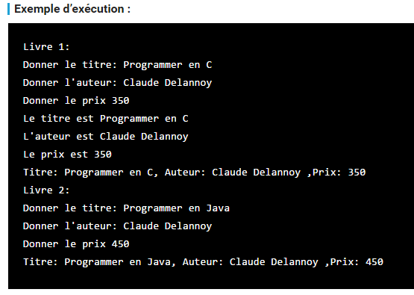

Exercice 2 : Classe Compte

- Définir une classe Client avec les attributs suivants : CIN, Nom, Prénom, Tél.
- Définir à l’aide des propriétés les méthodes d’accès aux différents attributs de la classe.
- Définir un constructeur permettant d’initialiser tous les attributs.
- Définir un constructeur permettant d’initialiser le CIN, le nom et le prénom.
- Définir la méthode Afficher ( ) permettant d’afficher les informations du Client en cours.
- Créer Une classe Compte caractérisée par son solde et un code qui est incrémenté lors de sa création ainsi que son propriétaire qui représente un client.
- Définir à l’aide des propriétés les méthodes d’accès aux différents attributs de la classe (le numéro de compte et le solde sont en lecture seule)
- Définir un constructeur permettant de créer un compte en indiquant son propriétaire.
- Ajouter à la classe Compte les méthodes suivantes :
  - Une méthode permettant de Crediter() le compte, prenant une somme en paramètre.
  - Une méthode permettant de Crediter() le compte, prenant une somme et un compte en paramètres, créditant le compte et débitant le compte passé en paramètres.
  - Une méthode permettant de Debiter() le compte, prenant une somme en paramètre
  - Une méthode permettant de Débiter() le compte, prenant une somme et un compte bancaire en paramètres, débitant le compte et créditant le compte passé en paramètres
  - Une méthode qui permet d’afficher le résumé d’un compte.
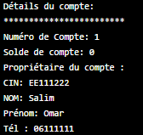
- Créer un programme de test pour la classe Compte.
